M5 Prestained Lower Protein Ladder
(15-135 kDa) 使用说明书

产品名称 单位 货号
M5 Prestained Lower Protein Ladder 250μl MF141-01
M5 Prestained Lower Protein Ladder 2×250μl MF141-02

【储存条件】
-20˚C恒温长期保存，4˚C保存6个月，建议分装保存，避免反复冻融。

【产品简介】
本产品由跨度从15~135 kDa的8种纯化的天然蛋白混合而成，各条带浓度约为0.2~0.4 mg/ml。其中70 kDa条带为红色预染条带，方便判断各个条带的准确位置。本产品适合作为SDS-PAGE电泳时，变性蛋白样品的分子量参照，并可实时观察蛋白样品的电泳分离状况，也可用于检测Western blot的转膜效率。由于共价结合的染料会影响蛋白质分子的电泳迁移率，本产品适于粗略地估计目的蛋白样品的分子量。

【使用方法】
1. 将本产品于室温融化后，轻柔混匀，使沉淀充分溶解；
2. 加入3~5 μl到 SDS-聚丙烯酰胺胶的上样孔中，与待测样品一起电泳和转膜；
3. 电泳结束后，通过考马斯亮蓝染液染色观察条带。

【注意事项】
1. 使用时应该将从冰箱中取出的产品恢复至室温后使用，否则可能由于低温下蛋白变性不彻底导致电泳条带出现不同程度的弥散；
2. 使用前先将产品恢复至室温后混匀，使沉淀充分溶解，否则可能导致电泳条带出现不同程度的弥散或拖带；
3. 本产品含有 SDS，蛋白已变性，不宜作为天然蛋白分子电泳时的分子量参照标准。

【图列展示】
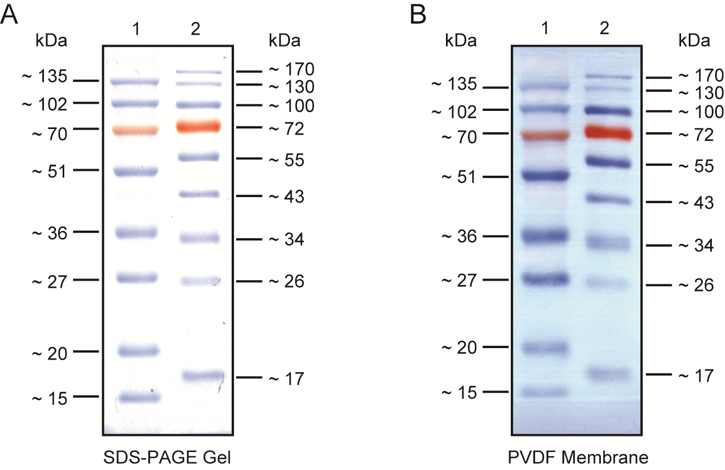

A. SDS-PAGE电泳后，MF141（A图1泳道）和T公司26616（A图2泳道）跑胶结果比较图；
B. 转移到PVDF膜后，MF141（A图1泳道）和T公司26616（A图2泳道）转膜结果比较图。

【备注】
本产品仅供科研使用。在确认产品质量出现问题时，本公司承诺为客户免费更换等量的质量合格产品。

